МИНИСТЕРСТВО ОБРАЗОВАНИЯ И НАУКИ РОССИЙСКОЙ ФЕДЕРАЦИИ

«Сибирский государственный университет науки и технологий

имени академика М.Ф. Решетнева»

Отчет по лабораторной работе №5

«Разработка диаграмм классов и диаграмм динамики»

Руководитель:

___________________ И.В. Василенко

(подпись)

________________________________

(оценка, дата)

Выполнил:

студент группы БПЭ22-02

____________________ С.И. Желтяков

(подпись)

________________________________

(дата)

Красноярск 2024

# **ВВЕДЕНИЕ**

**ВВЕДЕНИЕ** 2

**ДИАГРАММА КЛАССОВ** 3

**ДИАГРАММА ДИНАМИКИ** 4

# **ДИАГРАММА КЛАССОВ**

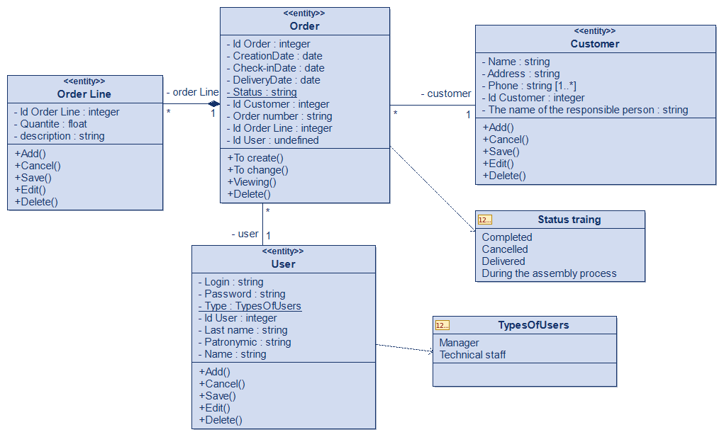

Рисунок 1 - Диаграмма классов предприятия

На диаграмме представлены связи классов типа сущность.

Класс «Заказ» имеет следующие свойства:

1. Id заказа
2. Дата создания
3. Дата проверки
4. Дата доставки
5. Статус
6. Id заказчика
7. Номер заказа
8. Id строки заказа
9. Id пользователя

Методы:

1. Создать
2. Изменить
3. Просмотр
4. Удалить

Связан с классами «Пользователь», «Заказчик» и «Строка заказа», а также имеет поле описание.

Класс «Строка заказа» имеет следующие свойства:

1. Id строки заказа
2. Количественный показатель
3. Описание

Методы:

1. Добавить
2. Отменить
3. Сохранить
4. Отредактировать
5. Удалить

Связан с классом «Заказ»

Класс «Заказчик» имеет следующие свойства:

1. «Имя»
2. Адрес
3. Телефон
4. Id заказчика
5. Дата и время создания

Методы:

1. Добавить
2. Отменить
3. Сохранить
4. Отредактировать
5. Удалить

Связан с классом «Заказ»

Класс «Пользователь» имеет следующие свойства:

1. Логин
2. Пароль
3. Тип
4. Id пользователя
5. Фамилия
6. Имя
7. Отчество

Методы:

1. Добавить
2. Отменить
3. Сохранить
4. Отредактировать
5. Удалить

Связан с классом «Заказ» и имеет поле описание.

# **ДИАГРАММА ДИНАМИКИ**

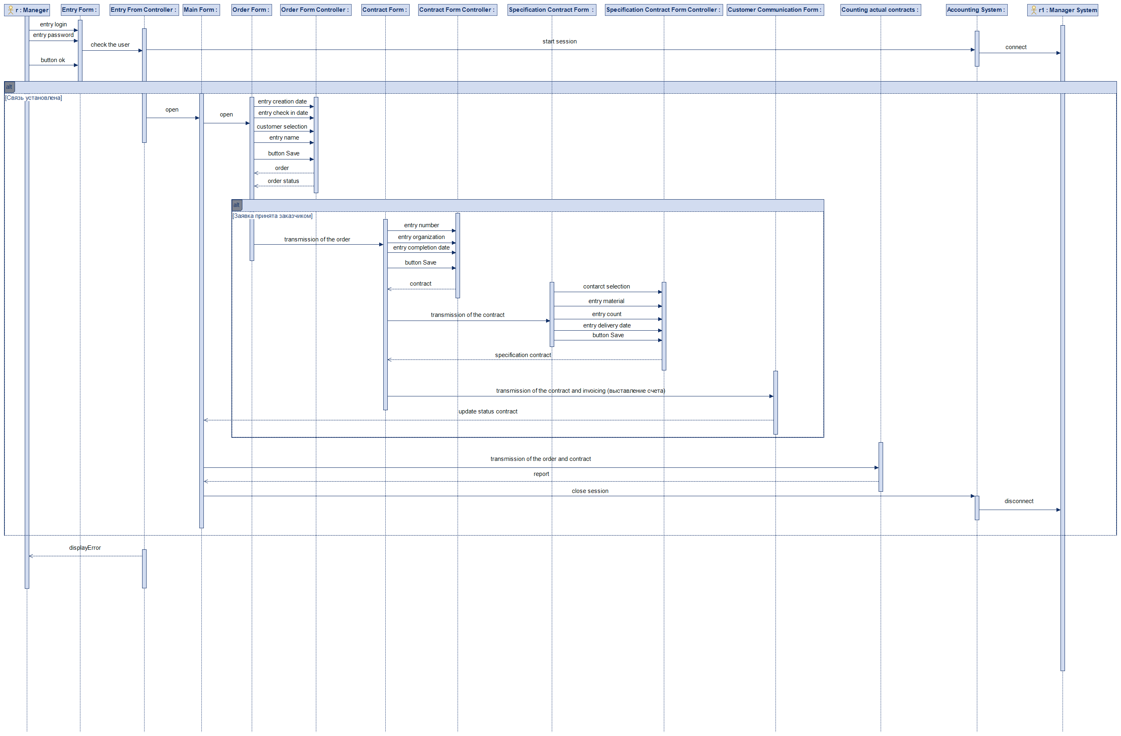

Рисунок 2 - Диаграмма динамики

На диаграмме представлено как менеджер входит в систему, получает договора и регистрирует их.